Poptávka – KOŽUŠNÍK, Vápenná 478
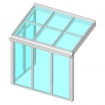

3 m

2,5 m
3,2 m

Materiál: plast, sklo
Čelní strana – dveře – výklopně posuvné (střední panel).

